Детскую площадку обустроят в деревне Санино
21.06.2018

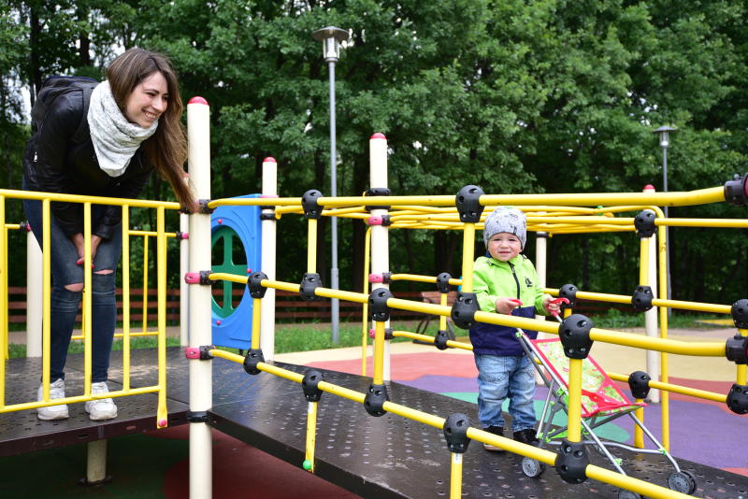
Детскую площадку обустроят в деревне Санино. Фото: архив

Детскую площадку обустроят в деревне Санино поселения Кокошкино. Об этом стало известно 20 июня.

— Специалисты подрядной организации устанавливают малые архитектурные формы на детской площадке в деревне Санино. Сотрудники уложат резиновое покрытие на территории объекта, — сообщил начальник отдела жилищно-коммунального хозяйства и благоустройства администрации поселения Кокошкино Евгений Балабин.

Он добавил, что работы начали в мае. Сдача проекта запланирована на 20 августа. Кроме этого, в поселении Кокошкино провели ремонт семи дорог.

Адрес страницы: http://tinao.mos.ru/presscenter/news/detail/7404900.html
Префектура Троицкого и Новомосковского административных округов города Москвы

